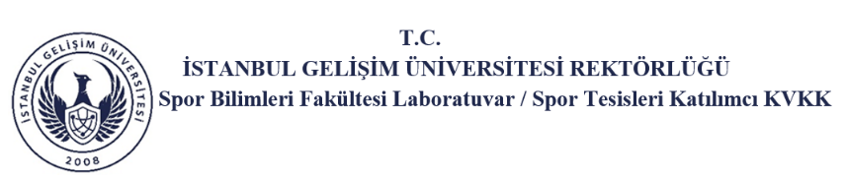**KİŞİSEL VERİLERİN KORUNMASI KANUNU (KVKK) KAPSAMINDA AYDINLATMA METNİ**

Sayın Katılımcı,

Kıymetli zamanınızı ayırarak katıldığınız bu araştırma projesinde, kişisel verilerinizin gizliliği ve güvenliği bizim için büyük önem taşımaktadır. Bu kapsamda, 6698 sayılı Kİşisel Verilerin Korunması Kanunu (“KVKK”) uyarınca kişisel verilerinizin nasıl işleneceğine ilişkin sizleri bilgilendirmek isteriz.

**1. Veri Sorumlusu**

Bu araştırma projesi kapsamında toplanan kişisel verileriniz, [Proje / Araştırma Yürütücüsü Kurum/Kişi Adı] (“Veri Sorumlusu”) tarafından işlenmektedir.

**2. İşlenen Kişisel Veriler**

Araştırma sürecinde aşağıdaki kişisel verileriniz toplanabilir, kaydedilebilir, saklanabilir ve işlenebilir:

* Adınız ve soyadınız
* İletişim bilgileriniz (telefon numarası, e-posta adresi, vb.)
* Demografik bilgileriniz (yaş, cinsiyet, vb.)
* Araştırmaya katılımınız sırasında paylaştığınız görüş, gözlem veya anket yanıtlarınız

**3. Kişisel Verilerin İşlenme Amaçları**

Toplanan kişisel verileriniz, aşağıdaki amaçlarla işlenebilir:

* Araştırma projelerinin yürütülmesi ve geliştirilmesi
* Bilimsel analizlerin yapılması
* Araştırma sürecinde katılımcılar ile iletişim kurulması
* Proje kapsamında çıkan sonuçların raporlanması ve yayınlanması

**4. Kişisel Verilerin Aktarılması**

Kişisel verileriniz, yukarıda belirtilen amaçlarla;

* Yetkili kamu kurum ve kuruluşlarına,
* Proje yürütücüsü tarafından işbirliği yapılan yüklenici veya danışmanlara,
* Bilimsel yayınların yapılması amacıyla anonimleştirilerek akademik kuruluşlara aktarılabilir.

**5. Veri Toplama Yöntemleri ve Hukuki Sebebi**

Kişisel verileriniz, proje kapsamında elektronik ortamda veya fiziksel yöntemlerle; 6698 sayılı KVKK’nın 5. ve 6. maddelerinde belirtilen hukuki sebepler çerçevesinde toplanmaktadır.

**6. Veri Sahibi Olarak Haklarınız**

6698 sayılı KVKK’nın 11. maddesi uyarınca kişisel verilerinizle ilgili olarak:

* Verilerinizin işlenip işlenmediğini öğrenme,
* İşlenmişse buna ilişkin bilgi talep etme,
* Verilerinizin işlenme amacını ve amacına uygun kullanılıp kullanılmadığını öğrenme,
* Verilerinizin yurt içinde veya yurt dışında aktırıldığı üçüncü kişileri bilme,
* Eksik veya yanlış işlenen verilerinizin düzeltilmesini isteme,
* Kanun’da öngörülen şartlar çerçevesinde verilerinizin silinmesini veya yok edilmesini talep etme,
* Verilerinizin düzeltilmesi, silinmesi ya da yok edilmesi durumunda, bu işlemlerin verilerinizin aktırıldığı üçüncü kişilere bildirilmesini isteme,
* İşlenmenin Kanun’a aykırı olması nedeniyle zarara uğramanız halinde zarara ilişkin tazminat talep etme haklarına sahipsiniz.

**7. İletişim Bilgileri**

Haklarınızı kullanmak veya KVKK kapsamında bilgi talep etmek için [ilgili birim/kişi iletişim bilgileri] ile irtibat kurabilirsiniz.

Bu metni okuduğunuz ve kişisel verilerinizin belirtilen şekilde işlenmesine onay verdiğiniz için teşekkür ederiz.

Saygılarımızla,

[Proje Yürütücüsü Kurum/Kişi Adı]